住宅用家屋証明書

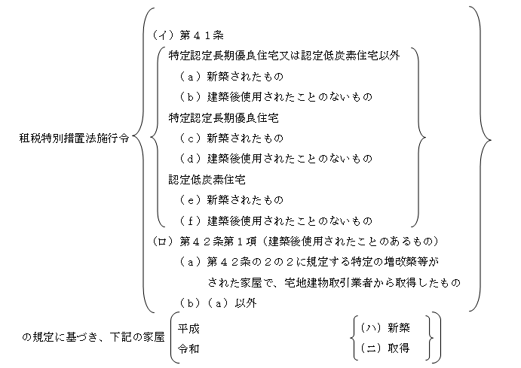

年 月 日

がこの規定に該当するものである旨を証明します。

申請者の住所
申請者の氏名
家屋の所在地
家屋番号
取得の原因
（移転登記の場合）

令和 年 月 日
群馬県太田市長 穂積 昌信

